  ΑΡΙΣΤΟΤΕΛΕΙΟ  ΠΑΝΕΠΙΣΤΗΜΙΟ  ΘΕΣΣΑΛΟΝΙΚΗΣ | 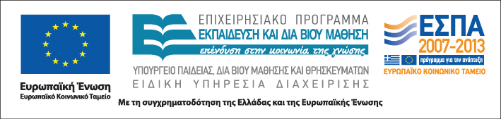

Δράση: Επιμόρφωση εκπαιδευτικών και μελών της εκπαιδευτικής κοινότητας
Υποδράση: Ενδοσχολική Επιμόρφωση, Επιστ.υπεύθυνη: Μαρία Λιακοπούλου

Διαπροσωπικές σχέσεις στο πολυπολιτισμικό σχολείο



6, 7 & 13 Μαρτίου 2012

1^{ο} Γυμνάσιο Βύρωνα

Τρίτη 6 Μαρτίου

14:00 – 18:00 «Εμείς» και οι «Άλλοι»: Διερεύνηση και
(με διάλειμμα) καλλιέργεια διαπροσωπικών σχέσεων στο
πολυπολιτισμικό σχολείο
Ελένη Σπαθάρη – Μπεγλίτη
Επίτιμη Σχολική Σύμβουλος

Τετάρτη 7 Μαρτίου

14:00 – 18:00 Κοινωνική αλληλεπίδραση στη σχολική μονάδα:
(με διάλειμμα) Ο ρόλος του εκπαιδευτικού
Ελένη Τρίγκα
Σχολική Σύμβουλος

Τρίτη 13 Μαρτίου

14:00 – 17:45 Καλλιέργεια διαπροσωπικών σχέσεων: Καλές
(με διάλειμμα) πρακτικές
Ελένη Σπαθάρη– Μπεγλίτη
Επίτιμη Σχολική Σύμβουλος

17:45 – 18:00 Αξιολόγηση του σεμιναρίου

